НИ НЕДЕЛИ БЕЗ ПОЖАРОВ!
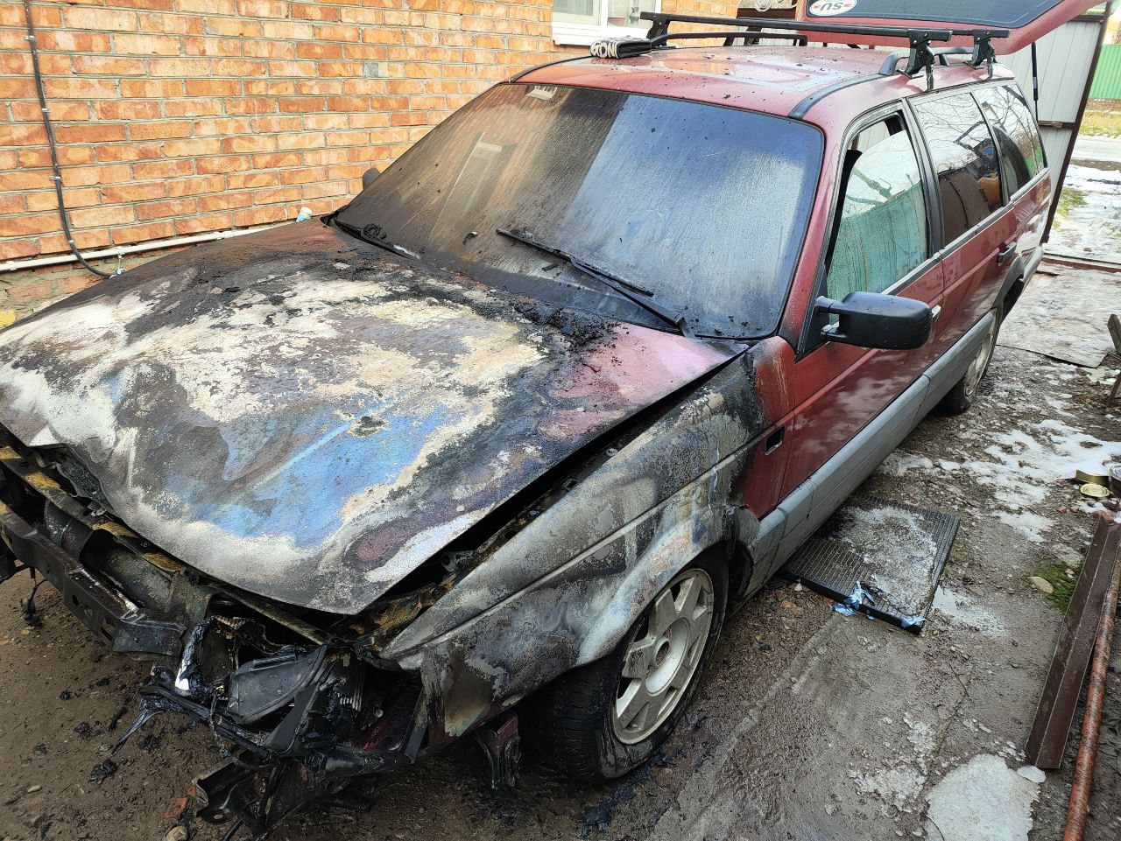
За прошедшую неделю в Тихорецком районе произошло 3 пожара.
Отмечаем, что практически никогда пожар не происходит спонтанно! Все, от дома до автомобиля требует внимания и обслуживания со стороны собственника. Напоминаем, что согласно правилам противопожарного режима РФ, собственник жилого дома либо иного строения перед началом отопительного сезона, а также в течение отопительного сезона обеспечивает очистку дымоходов и печей (отопительных приборов) от сажи не реже:
- 1 раза в 3 месяца - для отопительных печей;
1 раза в 2 месяца - для печей и очагов непрерывного действия;
- 1 раза в 1 месяц - для кухонных плит и других печей непрерывной (долговременной) топки.
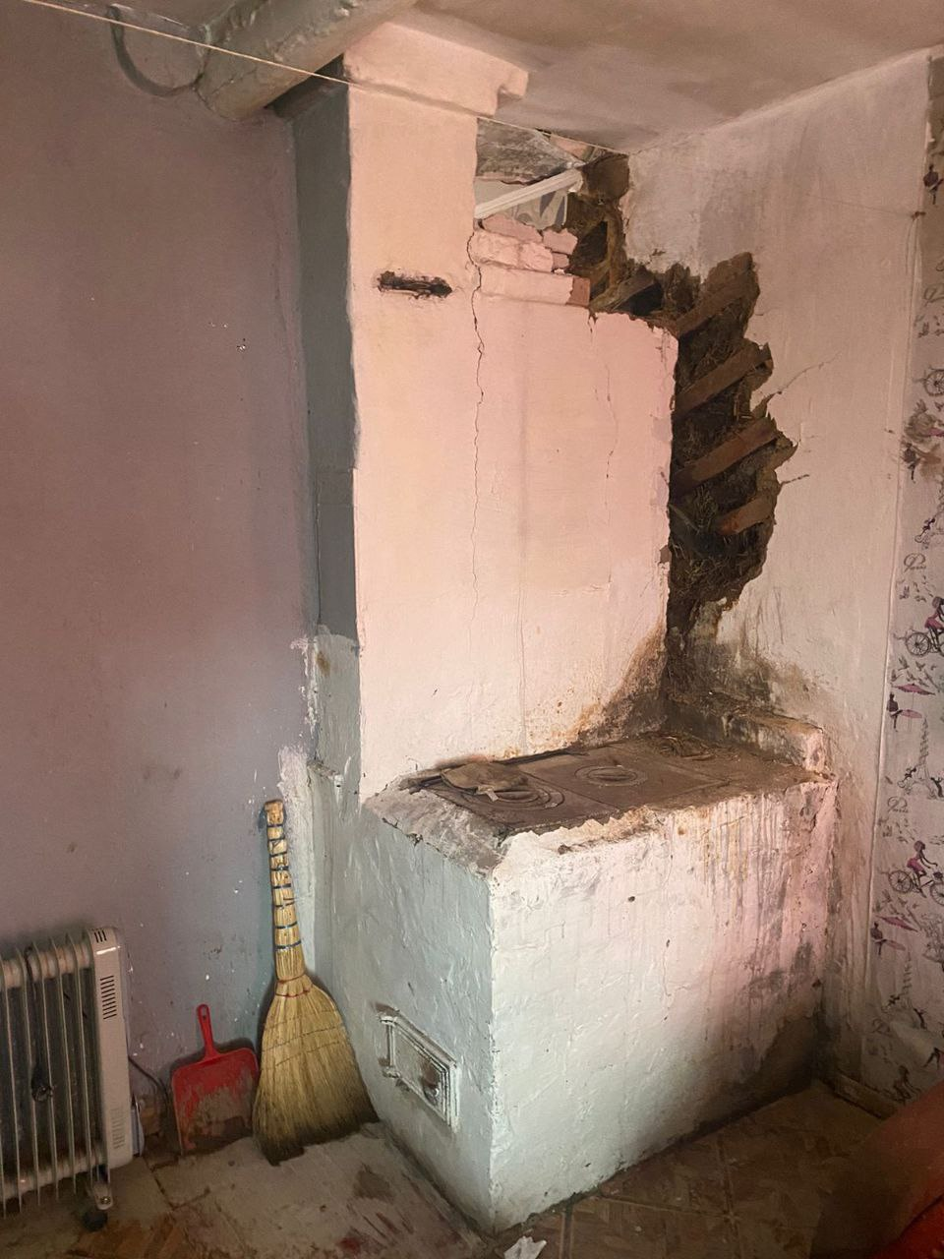
Нерегулярная очистка дымохода от сажи может привести к серьезным опасностям, так, сажа, накапливающаяся внутри дымовой трубы, представляет собой высокоогнеопасный материал. Во-первых, она может воспламениться сама по себе из-за высоких температур, создаваемых при сгорании древесины или других топлив. Во-вторых, сажа является отличным теплоизолятором, и ее накопление может привести к перегреву стенок дымовой трубы. Это создает условия для возникновения пожара, поскольку перегретые стены могут зажечь окружающие материалы. В случае, если сажа воспламеняется внутри трубы, огонь может быстро распространиться по всему дому через дымоход.
Кроме того, запрещается эксплуатировать печи и другие отопительные приборы без противопожарных разделок (отступок) от конструкций из горючих материалов, предтопочных листов, изготовленных из негорючего материала размером не менее 0,5 х 0,7 метра (на деревянном или другом полу из горючих материалов), а также при наличии прогаров и повреждений в разделках, наружных поверхностях печи, дымовых трубах, дымовых каналах и предтопочных листах.
Нельзя оставлять топящуюся печь без присмотра, чтобы не допустить перекала. Рекомендуется топить печь два-три раза в день, не более чем по полтора часа.
ПОМНИТЕ! Безусловное выполнение противопожарных мероприятий значительно уменьшает риск возникновения трагедий в вашем доме.

